BÁO CÁO: THỰC HÀNH NHẬN DIỆN LỪA ĐẢO & NGUY CƠ ONLINE

Nhiệm vụ sinh viên

Nhận 5 email mẫu (2 thật – 3 giả) và phân loại:
- Danh sách 5 email mẫu thực hành:
  - Email 1: tranvanb@gmail.com -> Phân loại: Email cá nhân hợp lệ (Email thật dạng cơ bản).
  - Email 2: phongdaotao@ctu.edu.vn -> Phân loại: Email chính thống từ cơ quan giáo dục (Email thật).
  - Email 3: no-reply@accounts.google.com -> Phân loại: Email thông báo hệ thống tự động (Email thật).
  - Email 4: cuc-thue-thongbao@gdt-gov-vn.xyz -> Phân loại: Email giả mạo cơ quan nhà nước (Email giả/Phishing).
  - Email 5: upport@tecombank-verify-account.com -> Phân loại: Email giả mạo ngân hàng (Email giả/Phishing).
- Lý do phân loại chi tiết:
  - Đối với các email thật: Sử dụng tên miền chuẩn xác thuộc tổ chức uy tín (như .edu.vn của trường học, accounts.google.com của Google) hoặc định dạng cá nhân phổ biến không chứa ký tự bất thường; nội dung minh bạch, không đe dọa hay ép buộc người dùng cung cấp thông tin nhạy cảm.
  - Đối với các email giả: Cố tình giả mạo tên miền bằng cách thay đổi ký tự tinh vi (sai chính tả chữ "bank" thành "bak"), dùng đuôi tên miền quốc tế giá rẻ không chính thống (như .top), kết hợp các từ ngữ tạo áp lực tâm lý, thúc giục người dùng bấm vào đường link lạ để đánh cắp thông tin tài khoản.

Trò chơi “Ai nhanh hơn”: Phát hiện dấu hiệu Phishing trong 3 phút
- Phương pháp phối hợp nhóm: Chia nhỏ nhiệm vụ quét thông tin ngay khi nhận mẫu dữ liệu (1 thành viên kiểm tra kỹ địa chỉ người gửi và tên miền; 1 thành viên rà soát văn phong, lỗi chính tả và mức độ khẩn cấp; 1 thành viên kiểm tra các đường dẫn URL và tệp đính kèm).
- Kết quả nhận diện nhanh: Phát hiện lập tức các liên kết rút gọn đáng ngờ, các tệp thực thi lạ (.exe, .zip) và các tiêu đề giật gân dùng để thao túng tâm lý.

Kiểm tra đường link bằng VirusTotal / Google Safe Browsing (Cá nhân thực hiện)
- Các bước thao tác thực tế:
  - Bước 1: Sao chép đường liên kết (URL) có trong các mẫu email.
  - Bước 2: Truy cập vào trang web kiểm tra bảo mật chính thống như VirusTotal (virustotal.com) hoặc Google Safe Browsing Transparency Report.
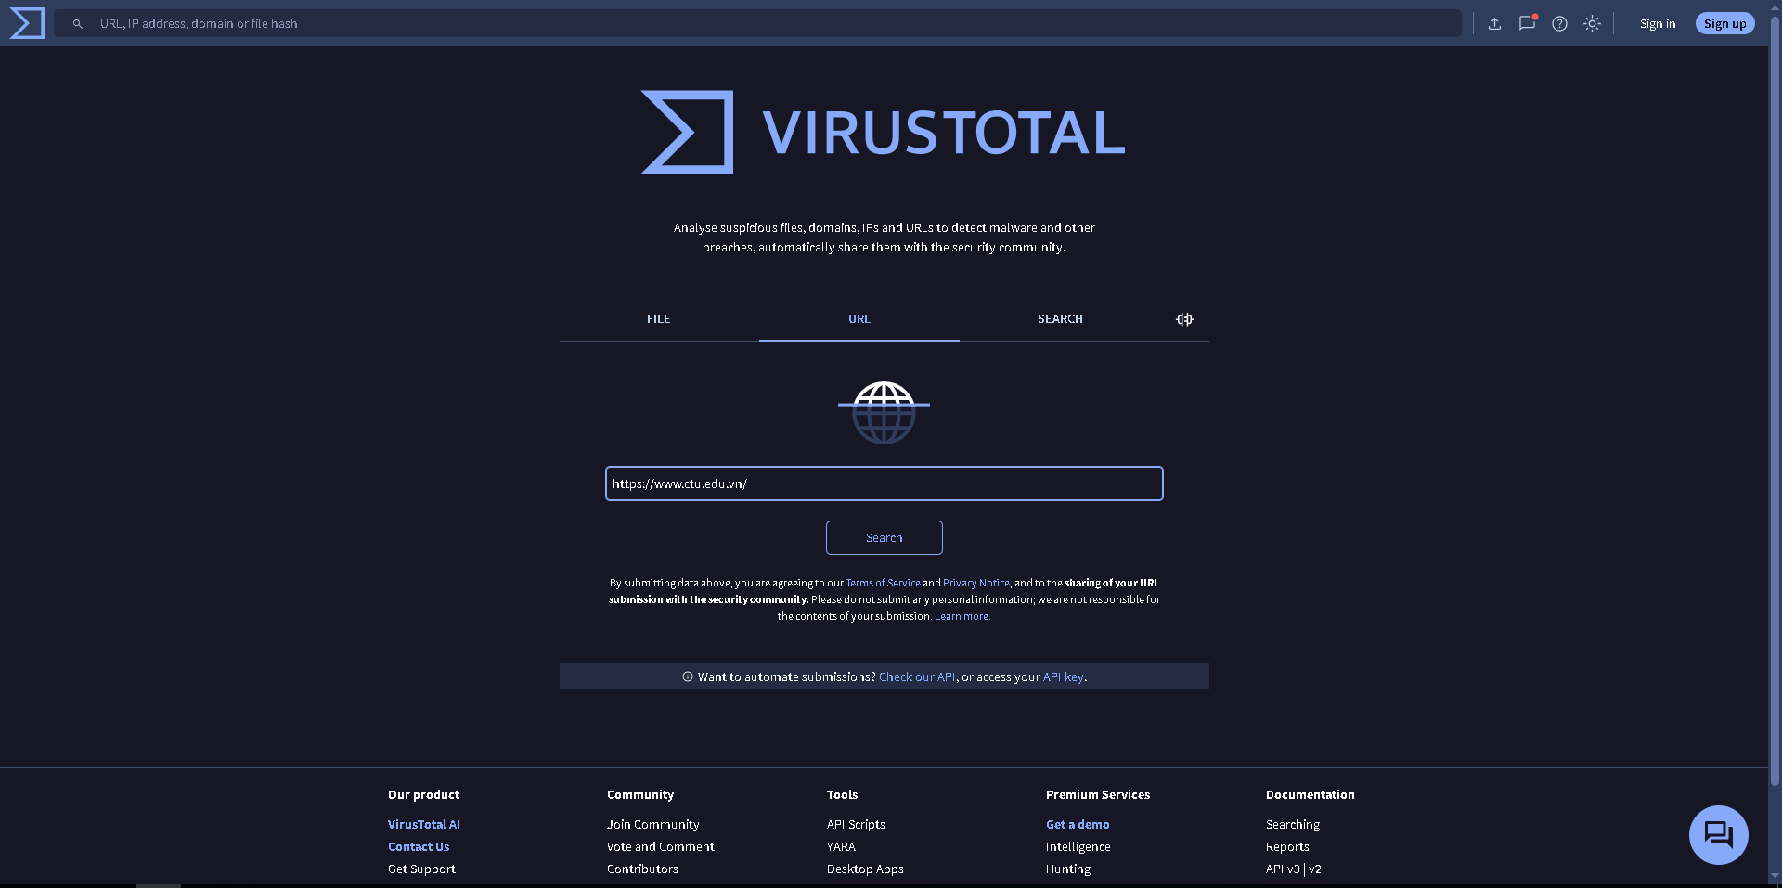
  - Bước 3: Dán đường dẫn vào ô tìm kiếm để hệ thống quét và trả về kết quả phân tích từ hàng chục hãng bảo mật thế giới.
  - Bước 4: Chụp lại màn hình kết quả để minh chứng cho website.
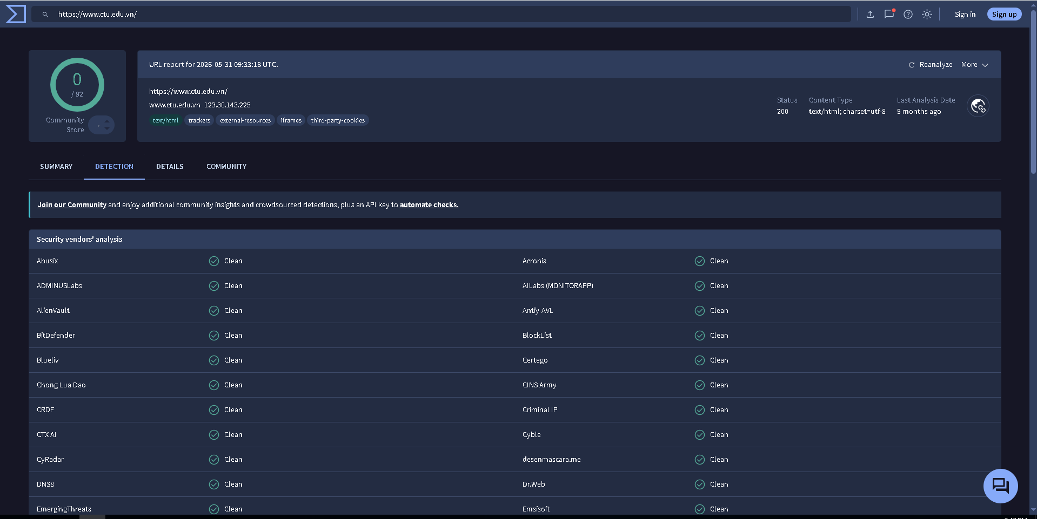

II. SẢN PHẨM BÁO CÁO NHÓM: 5 DẤU HIỆU NHẬN BIẾT EMAIL/WEBSITE LỪA ĐẢO

1. Dấu hiệu 1: Địa chỉ email hoặc tên miền người gửi bị giả mạo (Spoofing & Typo-squatting)
- Biểu hiện thực tế: Kẻ gian thường sử dụng các tên miền nhìn qua rất giống tổ chức thật nhưng bị cố tình thay đổi một vài ký tự tinh vi (ví dụ: thay chữ "l" thành số "1", viết sai chính tả tên thương hiệu như "vietcombak" thay vì "vietcombank") hoặc dùng các đuôi tên miền không chính thống (.top, .xyz, .cc).
- Cách kiểm tra: Luôn bấm vào tên hiển thị của người gửi để xem chính xác chuỗi địa chỉ email phía sau.

2. Dấu hiệu 2: Tạo áp lực tâm lý, sự hoảng sợ hoặc hứa hẹn phần thưởng quá lớn
- Biểu hiện thực tế: Nội dung thường mang tính khẩn cấp cao độ nhằm thao túng tâm lý nạn nhân ("Tài khoản của bạn sẽ bị khóa vĩnh viễn trong 2 giờ tới", "Bạn đã trúng thưởng xe máy giá trị lớn").
- Mục đích: Ép buộc người dùng hành động vội vàng, thiếu suy nghĩ mà không có thời gian kiểm chứng thông tin qua các kênh chính thống.

Dấu hiệu 3: Đường dẫn (URL) đáng ngờ và không khớp với thực tế
- Biểu hiện thực tế: Khi rê chuột vào văn bản chứa liên kết hoặc nút bấm điều hướng, đường dẫn thực tế hiển thị ở góc màn hình lại dẫn đến một trang web hoàn toàn khác, có cấu trúc dài dòng hoặc chứa các ký tự vô nghĩa.
- Cách phòng ngừa: Tuyệt đối không nhấp trực tiếp vào các link lạ; sử dụng công cụ kiểm tra link như VirusTotal trước khi truy cập.

Dấu hiệu 4: Lỗi chính tả, ngữ pháp và cách trình bày kém chuyên nghiệp
- Biểu hiện thực tế: Các tổ chức, ngân hàng, cơ quan nhà nước uy tín luôn có quy trình kiểm duyệt văn bản rất nghiêm ngặt. Ngược lại, các email lừa đảo thường được dịch tự động bằng máy nên câu cú lủng củng, sai chính tả, hoặc pha trộn tùy tiện giữa nhiều ngôn ngữ.

Dấu hiệu 5: Yêu cầu cung cấp thông tin nhạy cảm hoặc đính kèm tệp nguy hiểm
- Biểu hiện thực tế: Yêu cầu người dùng nhập mật khẩu trực tiếp, mã OTP, số CCCD, số thẻ ngân hàng qua các biểu mẫu (form) trên web lạ; hoặc đính kèm các tệp tin có định dạng thực thi nguy hiểm (.exe, .scr, .zip).
- Nguyên tắc cốt lõi: Các cơ quan, tổ chức uy tín KHÔNG BAO GIỜ yêu cầu khách hàng cung cấp mật khẩu hoặc mã OTP qua email.

III. KẾT LUẬN VÀ KHUYẾN NGHỊ
- Nguyên tắc "3 Không" trong an toàn không gian mạng:
  - Không tin tưởng vội vàng trước các thông báo mang tính giật gân, đe dọa hoặc quà tặng giá trị lớn.
  - Không nhấp vào các đường liên kết lạ hoặc tải xuống tệp tin từ nguồn không rõ độ tin cậy.
  - Không cung cấp thông tin cá nhân, mật khẩu hay mã OTP dưới bất kỳ hình thức nào.
- Luôn chủ động kiểm tra xác thực thông qua các kênh chính thống của tổ chức hoặc sử dụng công cụ quét bảo mật (VirusTotal, Google Safe Browsing) trước khi tương tác.

